教材４－（１） わり算
いちごが２０こあります。５人で同じずつ分けると，１人分は何こになりますか。
書き方 ②
①
③

式 ２０÷５＝
かけ算のときは･･･
３ × ４
かけられる数 かける数
わられる数
わる数

(１) 次の計算をしましょう。
① ３０÷５＝ ② ５６÷７＝ ③ ５４÷９＝

④ １８÷９＝ ⑤ ３６÷６＝ ⑥ ７２÷９＝

(２) 次の計算をしましょう。
① ０÷２＝ ② ７÷１＝ ③ ３÷３＝

④ ０÷８＝ ⑤ ６÷６＝ ⑥ ９÷１＝

(３) 次の問題に答えましょう。
①３５人の子どもを，同じ人数ずつ５つのチームに分けます。
１チームは何人になりますか。
式 答え
教材４－（２） わり算
(１) 次の問題に答えましょう。
① ゼリーを６こずつ入ったふくろを作ります。
ゼリーは３６こあります。ゼリー入りふくろは，いくつできますか。
式 答え

② ２４このボールを，４こずつ箱に入れると，箱はいくついりますか。
式 答え

③ なわとびで，さちこさんは２１かい、まことさんは７かいとびました。さちこさんは，まことさんの何倍とびましたか。
式 答え

④ ３０ｍのテープを，同じ長さに６本に切ると，１本の長さは何ｍになりますか。
式 答え

⑤ 同じ長さのもけいの電車を５両つなげると，長さが４５ｃｍになりました。
１両の長さは何ｃｍですか。
（つなぎめの長さは考えないものとします。）
式 答え
教材４－（３） あまりのあるわり算
ビスケットが１３こあります。１人に３こずつ分けると，何人に分けられますか。
○ ○ ○ ○
１３このビスケットを，１人に３こずつ分けると，４人に分けられて，１こあまります。
このことを式で，次のように書きます。
１３÷３＝４あまり１

○ ○ ○ ○
○ ○ ○ ○ ○

あまり

(１) 次の計算をしましょう。
１３÷３の答えを見つけるときも，
３のだんの九九を使います。
① ９÷４＝ あまり ② ３２÷７＝ あまり

③ ４５÷８＝ あまり ④ ２３÷６＝ あまり

⑤ ５８÷６＝ あまり ⑥ ４３÷６＝ あまり

(２) 次の問題に答えましょう。
① ６２ｃｍのリボンを８ｃｍずつに切ります。８ｃｍのリボンは
何本できて，何ｃｍのこりますか。
式 答え

② あめが１５こあります。１ふくろに４こずつ入れる
と，何ふくろできて，何こあまりますか。
式 答え
教材４－（４） あまりのあるわり算
色紙が２２まいあります。１人に４まいずつ分けると，何人に分けられますか。
２２÷４＝５あまり２
また，何まいありますか。
□ □ □ □ □
計算の答えのたしかめかた
２２ ÷ ４ ＝ ５ あまり ２
４ × ５ ＋ ２ ＝
が，２２になれば正しいよ。
□ □ □ □ □
□ □ □ □ □ □
□ □ □ □ □ □

あまり

(例) 計算をして，答えのたしかめもしましょう。
１７÷２＝８あまり１

１７ ２×８＋１＝１７
－ １６
１
１７÷２＝８ あまり １
(１) 計算をして，答えのたしかめもしましょう。
① ２４÷５＝
② ６８÷７＝
③ ３１÷４＝
教材４－（５） あまりのあるわり算
次の問題に答えましょう。
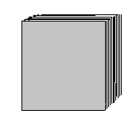
① シールが２６まいあります。１人に５まいずつ分けます。
何人に分けられて，何まいあまりますか。
式 答え

② ３３このキャンディーを，８人で同じ数ずつ分けます。１人分は何こになって，何こあまりますか。
式 答え

③クッキーを６人で同じ数ずつ分けます。クッキーは，全部で３２まいあります。
１人分は何まいになって，何まいあまりますか。
式 答え

④ おり紙が５０まいあります。１人に６まいずつ，８人で分けます。
おり紙のまい数はたりますか。
式 答え

教材４－（６） あまりのあるわり算
(１) 次の問題に答えましょう。
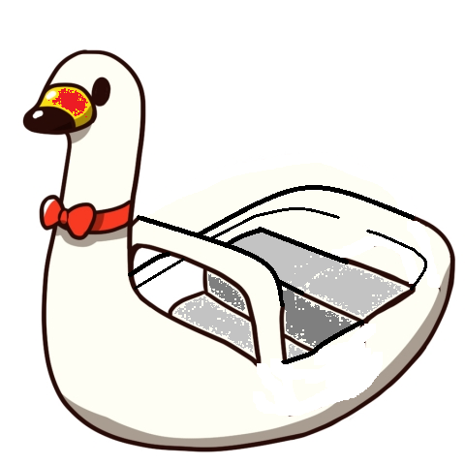
① 子どもが２１人います。４人乗りのボートに分かれて乗ります。
みんなが乗るには，ボートは何そうあればいいですか。
式 答え

② ボールが３４こあります。１だんに６こおけるたなにしまいます。
全部しまうには，たなは何だんいりますか。
式 答え
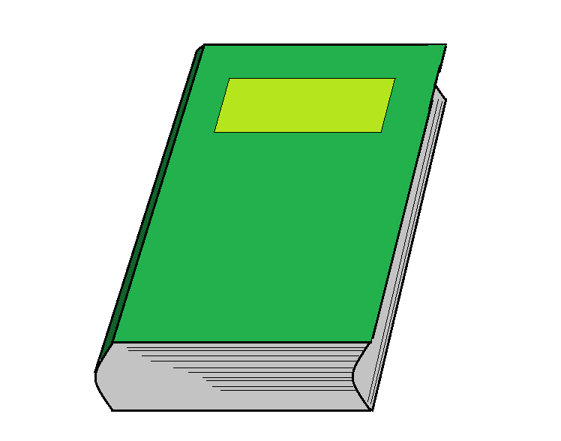
③ ７０ページの本を，１日に８ページ読みます。
読み終わるまでに何日かかりますか。
式 答え

④ おもちゃの車を作ります。タイヤは２５こあります。
１台の車を作るのに，タイヤは４こいります。
車は何台できますか。

式 答え
教材４－（７） 大きい数のわり算
６０まいのおり紙を３人で同じずつ分けると，１人分は何まいになるでしょうか。
１０をもとにすると，
６０⇒６ ・・・・・・ ６ ÷３＝２
１０のかたまりが２つだから ６０÷３＝
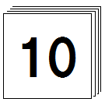
６０÷３＝

２０

２０
２０
式 ６０÷３＝ 答え まい
(１) 次の計算をしましょう。

① ８０÷４＝ ② ７０÷７＝ ③ ９０÷３＝
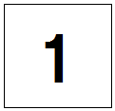
６９まいのおり紙を３人で同じずつ分けると，１人分は何まいになるでしょうか。
６９÷３＝

６０ ９
１０をもとにすると，
６０⇒６ … ６÷３＝２
＊１０がもとにしているから２⇒２０
６０÷３＝２０
９÷３＝ ３
６９÷３＝

１人分

式 ６９÷３＝ 答え まい
２３
２３
(２) 次の計算をしましょう。

① ３６÷３＝ ② ４８÷４＝ ③ ２８÷２＝

